Découvrez le foot autrement avec

Richard Bouigue et Pierre Rondeau

Le Foot va-t-il exploser ?
Jeudi 5 juillet à 19h30
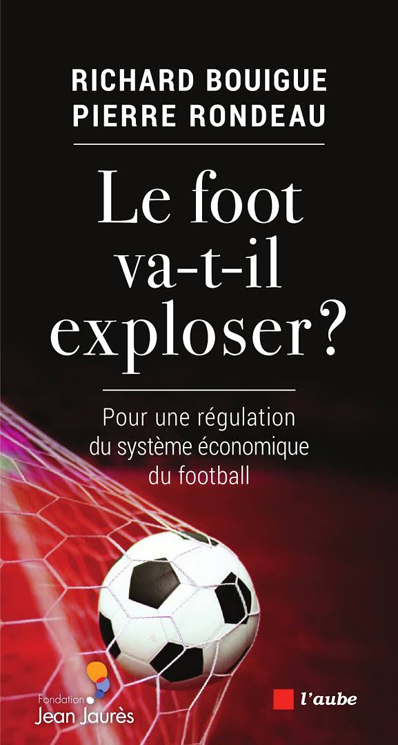


Librairie le Phare
56 av du Dr A Netter
75012 Paris
Tel : 01 43 40 49 53 Réservation possible par téléphone ou mail

